Срок выполнения 20 мая
Тема урока: Основы технологии плиточных работ.

Уважаемые ребята!
Сегодня мы с вами поговорим об установке плитки, которая является неотъемлемым атрибутом ванной, кухни и санузла, обеспечивая не только эстетичный вид, но и долговечность покрытия.
Ссылка на видео: https://www.youtube.com/watch?v=HlSEafjCtpk
Плитку широко применяют для облицовки стен и настилки полов в кухнях, помещениях санитарно-гигиенического назначения (ванных комнатах, туалетах), бассейнах и др. Облицованные плиткой поверхности гигиеничны, их легко содержать в чистоте.
Плитка, выпускаемая промышленностью для внутренней отделки помещений, может быть керамической (изготовленной из глины или близких к ней материалов и подвергнутой обжигу) и пластмассовой.
Плитка может быть различной формы: квадратной, прямоугольной, шести- и восьмигранной, фасонной и др.
Лицевая сторона керамической плитки покрыта глазурью — тонким стеклообразным слоем различных цветов. Обратная (тыльная) сторона плитки имеет рифленую, шероховатую поверхность, что улучшает ее сцепление с раствором или мастикой при наклейке. На рисунке 1 показано применение глазурованной плитки различных типов для облицовки стен, а на рисунке 2 — для настилки полов.
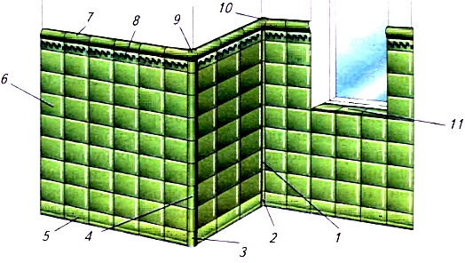
Рис. 1. Облицовка стен глазурованной плиткой: 1 — внутренний уголок; 2,3 — плинтусовые уголки; 4 — внешний уголок; 5 — плинтусовая плитка; 6 — квадратная рядовая плитка; 7 — карнизная плитка; 8 — поясок; 9, 10 — уголки карниза; 11 — плитка со скругленной кромкой (с завалом)
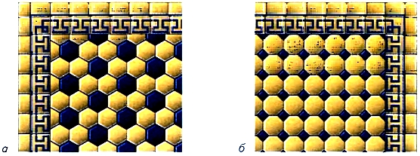
Рис. 2. Рисунки полов из плитки: а — настилка пола из шестигранных плиток с фризом; б — настилка пола из восьмигранных плиток с квадратными вкладышами и фризом
Плитку крепят к стенам и полам с помощью цементного раствора, специальных готовых сухих смесей, казеиново-цементной мастики. На данный момент существуют в продаже уже готовые растворы и смеси, что избавляет от хлопот с приготовлением смеси самостоятельно из цемента и клея.
Раствор наносят слоем 1...2 мм на облицовываемые поверхности или непосредственно на тыльную сторону плитки.
Инструменты для работы: Для выполнения плиточных работ необходимы следующие инструменты: штукатурная лопатка, молоток, зубило, плоскогубцы, кусачки, терки, кисти, стеклорез, абразивный круг, шнур и др.
Образовавшиеся при ремонте щели и швы заполняют гипсовым раствором или специальной готовой затиркой.
Перед облицовыванием стен плиткой необходимо решить, каким образом будет расположена плитка: шов в шов, вразбежку или по диагонали (рис. 3).
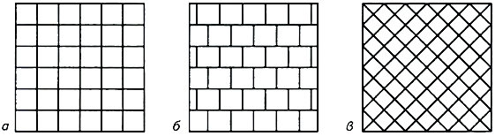
Рис. 3. Способы облицовки стен плитками: а — шов в шов; б — вразбежку; в — по диагонали
Ровные кирпичные и бетонные стены можно не штукатурить, а сразу облицовывать, предварительно очистив их от пыли и грязи. Прямолинейность укладки плитки проверяют с помощью туго натянутого шнура. Укладку плитки начинают с нижних рядов.
Не всегда на облицовываемой поверхности укладывается целое число плиток, поэтому их приходится резать. Для этого сначала на лицевой стороне плитки карандашом или маркером проводят линию, по которой надо сделать надрез. Надрез делают стеклорезом (рис. 4, а). В качестве направляющей можно использовать другую плитку.
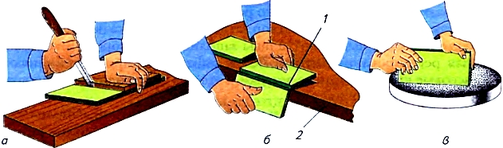
Рис.4. Подготовка плитки: а — разрезание; б — раскалывание: 1 — линия надреза глазури; 2 — доска; в — приточка кромки на абразивном круге
Чтобы зазоры (швы) были одинаковой ширины, между плитками ставят скобы из проволоки длиной на 20...30 мм меньше длины кромок. Установив первую плитку нижнего ряда, к ней ставят вторую, но не вплотную к первой, а вставляют между ними скобу. Точно так же устанавливают и другие плитки этого ряда, а также плитки второго и последующих рядов. После того как раствор затвердеет и плитка не будет сползать вниз по стене, скобы вынимают, а швы заполняют раствором. В настоящее время для регулирования зазоров между плитками широко применяются пластмассовые крестообразные вставки (рис.5), которые устанавливают на угловом стыке четырех смежных плиток.
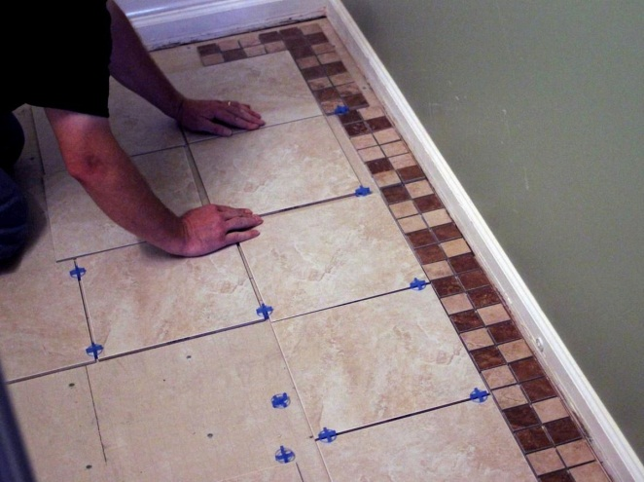 Рис .5.
Вопросы для контроля:
1) Каким образом у вас дома уложена плитка? (по рисунку 3).
2) Как выполняют резку плитки?
3) Какие материалы применяют для наклейки плитки?
Форма контроля: выполнить задание в тетради.

